摘 要
本项目研发的校园实验室预约管理系统，针对校园内实验室线下预约混乱、管理效率低下、资源利用不充分等问题，为学生和实验室管理员打造专业化的实验室预约与管理数字化平台。学生可通过平台实时查询实验室空闲状态、自主预约可用时段并管理个人预约记录，管理员可对实验室信息、预约时段、预约记录及用户信息进行统一管控。系统采用前后端分离开发模式，后端基于 JAVA 开发，前端运用 Vue.js 技术实现。系统功能涵盖用户端的登录注册、实验室查询、时段预约、预约管理、个人中心、使用提醒，以及管理端的实验室信息管理、预约时段管理、预约信息管理、用户信息管理。
本系统实现了校园实验室预约全流程的数字化，有效解决了线下预约的时段冲突、数据追溯困难等问题，大幅降低管理员的人工管理成本，提升实验室资源的整体利用率，同时为学生提供便捷、高效的实验室使用预约服务，完善校园教学资源管理体系，助力校园智慧化建设。
关键词：实验室预约管理；前后端分离；智慧校园；校园资源管理

ABSTRACT
The campus laboratory reservation management system developed in this project addresses the problems of chaotic offline reservation, low management efficiency, and insufficient resource utilization of laboratories on campus, and builds a professional digital platform for laboratory reservation and management for students and laboratory administrators. Students can query the idle status of laboratories in real time, independently reserve available time slots and manage personal reservation records through the platform, and administrators can uniformly control laboratory information, reservation time slots, reservation records and user information. The system adopts a front-end and back-end separation development mode, with the back-end developed based on JAVA and the front-end realized by Vue.js technology. The system functions include login and registration, laboratory query, time slot reservation, reservation management, personal center and usage reminder on the user side, as well as laboratory information management, reservation time slot management, reservation information management and user information management on the management side.
This system realizes the digitalization of the whole process of campus laboratory reservation, effectively solves the problems of time slot conflict and difficult data traceability in offline reservation, greatly reduces the manual management cost of administrators, and improves the overall utilization rate of laboratory resources. At the same time, it provides students with convenient and efficient reservation services for laboratory use, improves the campus teaching resource management system, and helps the construction of smart campus.
KEY WORDS：Laboratory Reservation Management；Separation of Front and Back Ends；Smart Campus；Campus Resource Management
目录

摘 要 I
ABSTRACT II
1. 绪论 1
1.1. 问题的提出 1
1.2. 选题背景 1
1.3. 国内外研究现状 2
1.3.1. 国内研究现状 2
1.3.2. 国外研究现状 2
1.4. 本项目研究的意义 2
2. 系统需求分析 4
2.1. 可行性分析 4
2.1.1. 经济 4
2.1.2. 社会 4
2.1.3. 技术 4
2.2. 系统业务分析 4
2.2.1. 用户需求 4
2.2.2. 系统需求 5
2.3. 系统功能需求分析 5
2.3.1. 系统用例图示 5
2.3.2. 登录注册 7
2.3.3. 实验室查询模块 7
2.3.4. 时段预约模块 7
2.3.5. 预约管理模块 7
2.3.6. 个人中心模块 8
2.3.7. 使用提醒模块 8
2.3.8. 实验室信息管理模块 8
2.3.9. 预约时段管理模块 8
2.3.10. 预约信息管理模块 8
2.3.11. 用户信息管理模块 9
2.4. 非功能需求分析 9
2.4.1. 性能 9
2.4.2. 环境 9
2.5. 本章小结 10

绪论

问题的提出
随着高等教育的发展，校园实验室成为教学、科研的重要场所，学生对实验室的使用需求日益增加。但目前多数院校的实验室预约仍依赖线下登记、口头报备的传统方式，极易出现时段冲突、资源重复占用的情况，导致实验室资源分配无序。同时，管理员需人工统计预约信息、核对实验室使用情况，不仅耗时费力，还易出现数据错误，且历史记录难以追溯。此外，学生无法实时掌握实验室的空闲状态，预约流程繁琐，取消、改期操作不便，进一步降低了实验室的使用效率，也影响了学生的科研和学习体验。
在智慧校园建设的大趋势下，利用互联网技术打造数字化的实验室预约管理系统，实现预约流程线上化、管理工作智能化，成为解决校园实验室管理痛点的关键。本系统基于校园教学资源管理的实际需求，为学生提供便捷的预约服务，为管理员提供高效的管理工具，有效解决实验室预约与管理的各类问题，提升校园资源的利用效率。

选题背景
当前，我国各大高校正积极推进智慧校园建设，数字化、智能化成为校园管理和教学资源配置的核心发展方向，校园内各类教学、办公场景的线上化改造成为趋势。实验室作为高校核心教学科研资源，其管理模式的数字化升级是智慧校园建设的重要组成部分。
与此同时，高校学生的科研实践需求不断提升，对实验室使用的便捷性、及时性提出了更高要求，传统线下预约模式已无法满足学生的实际使用需求。此外，高校实验室管理工作面临着资源数量增多、使用需求复杂、管理人力有限的问题，人工管理模式的效率瓶颈日益凸显，迫切需要一套高效、智能的数字化管理系统，实现实验室资源的精细化管控。在此背景下，研发校园实验室预约管理系统，契合高校智慧校园建设的整体规划，也能切实解决实验室预约与管理的实际痛点。

国内外研究现状

国内研究现状
目前，我国高校正逐步推进实验室资源的数字化管理，部分双一流高校、理工类院校已上线实验室预约管理系统，实现了预约流程的线上化，一定程度上提升了实验室管理效率。但国内高校的实验室管理系统仍存在诸多问题：部分系统功能单一，仅支持基础的预约操作，缺乏实验室状态实时监控、资源统计分析等功能；部分院校的系统适配性差，操作界面繁琐，学生和管理员的使用体验不佳；还有大量普通高校仍未实现实验室预约的数字化，依旧采用传统的人工管理模式。
整体而言，国内校园实验室预约管理的数字化发展处于不均衡状态，行业内缺乏统一、成熟的解决方案，且多数系统未能充分结合高校的教学特点和实际使用需求，难以实现实验室资源的最优配置。同时，国内教育领域的技术研发团队正不断优化校园资源管理系统，注重提升系统的实用性、便捷性和智能化水平，推动实验室管理向精细化、数字化方向发展。

国外研究现状
国外高校的智慧校园建设起步较早，实验室资源的数字化管理体系已较为成熟，多数高校均配备了完善的实验室预约管理系统，实现了实验室预约、使用、管理、统计的全流程智能化。部分国外系统还结合物联网技术，实现了实验室设备状态、环境参数的实时监控，学生可通过系统查看实验室设备的可用情况，精准预约所需资源；管理员可通过系统的大数据分析功能，掌握实验室的使用规律，合理分配资源。
此外，国外的实验室预约管理系统注重多终端适配和用户体验，支持电脑、手机等多种设备访问，操作流程简洁易懂，同时具备完善的权限管理机制，保障系统数据的安全性。相关技术服务商也会根据高校的需求持续迭代系统功能，形成了成熟的校园资源数字化管理产业链。

本项目研究的意义
从学生使用角度，系统为学生提供实时的实验室状态查询、便捷的线上预约和预约管理服务，解决了传统预约模式的流程繁琐、信息不透明等问题，提升了学生使用实验室的体验，满足学生科研和学习的实际需求。
从管理员管理角度，系统将管理员从繁琐的人工统计、核对工作中解放出来，实现实验室信息、预约记录的自动化管理，降低人工管理成本，减少数据错误，同时方便管理员追溯历史记录、分析实验室使用规律，实现精细化管理。
从校园资源利用角度，系统杜绝了实验室预约的时段冲突和重复占用问题，实时公示实验室的开放状态和使用情况，让闲置的实验室资源得到高效利用，提升校园教学科研资源的整体配置效率。
从校园发展角度，系统完善了高校智慧校园的建设体系，推动校园教学资源管理的数字化、智能化发展，为高校其他教学资源的数字化管理提供参考，助力高校提升整体管理水平。

系统需求分析

可行性分析

经济
本系统的开发基于成熟的JAVA和Vue.js技术框架，开发成本较低，且高校可依托现有校园网络和服务器设备搭建系统，无需额外投入大量硬件成本。系统上线后，将大幅降低实验室管理员的人工管理成本，减少因人工统计、核对产生的人力损耗；同时提升实验室资源的利用率，避免因资源闲置、重复占用造成的浪费，实现校园教学资源的优化配置，从长期来看具有显著的经济效益。此外，系统的维护成本较低，仅需少量技术人员进行日常更新和故障排查，符合高校的经费使用需求。

社会
本系统契合我国高校智慧校园建设的国家发展趋势，推动高校实验室管理模式的数字化升级，提升高校的教育资源管理水平。系统为学生提供便捷的实验室使用服务，助力学生的科研实践和学习发展，有利于提升高校的教学和科研质量。同时，系统实现了实验室预约与管理的公开、透明，减少因资源使用产生的纠纷，营造和谐的校园教学环境，具有良好的社会价值。

技术
本系统采用前后端分离的开发模式，后端选用JAVA语言，该语言具有跨平台、安全性高、稳定性强的特点，是企业级和校园系统开发的主流语言，技术体系成熟，开发文档和技术支持丰富；前端运用Vue.js框架，该框架轻量、灵活，开发效率高，能实现良好的页面交互效果，适配高校学生和管理员的操作习惯。

系统业务分析

用户需求
本系统的用户端受众为在校学生，学生的核心需求包括：可通过系统快速筛选、查询实验室的名称、类型、位置及空闲时段；可自主选择目标实验室和可用时段提交预约申请；可实时查看个人预约记录，支持对未使用的预约时段进行取消操作；可在个人中心统一管理个人账号信息和预约信息；可接收预约成功、即将到期、取消成功等状态的系统提醒；需完成登录/注册后才能进行预约及相关操作，未登录状态可仅查看实验室基础信息。

系统需求
本系统的管理端受众为实验室管理员，管理员的核心需求包括：可对实验室的名称、位置、类型、开放状态进行增、删、改、查操作；可配置实验室的可预约时间段、每日可约人数、单次使用时长限制等规则；可查看全校的实验室预约记录，审核异常预约申请，取消违规预约记录；可管理学生账号信息，查看学生的预约行为和实验室使用记录；可实时更新实验室信息和预约规则，保证系统数据的准确性和有效性。

系统功能需求分析
校园实验室预约管理系统的功能分为用户端（前台）和管理端（后台）两大模块，核心功能包括登录注册、实验室查询、时段预约、预约管理、个人中心、使用提醒、实验室信息管理、预约时段管理、预约信息管理、用户信息管理。系统围绕学生的预约使用和管理员的管理管控两大核心业务设计，实现实验室预约全流程的数字化。

系统用例图示
系统用例图描述了管理员与用户在系统上所需的功能。如图2-1、图2-2所示。
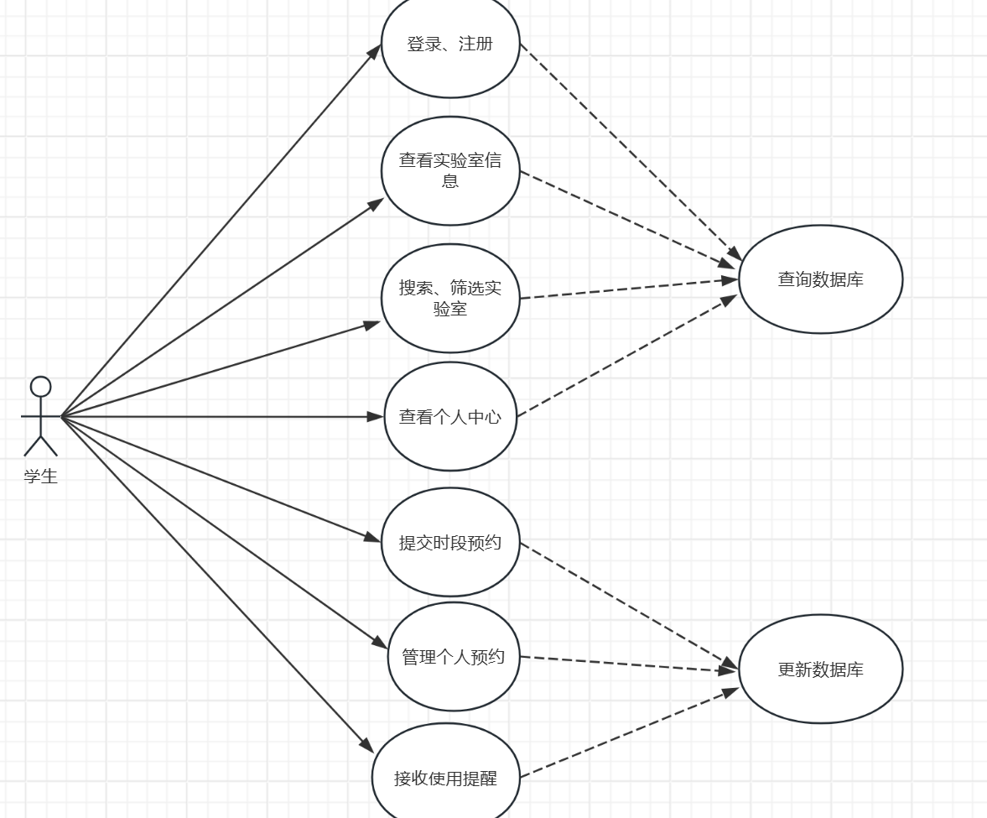
图2-1用户用例图
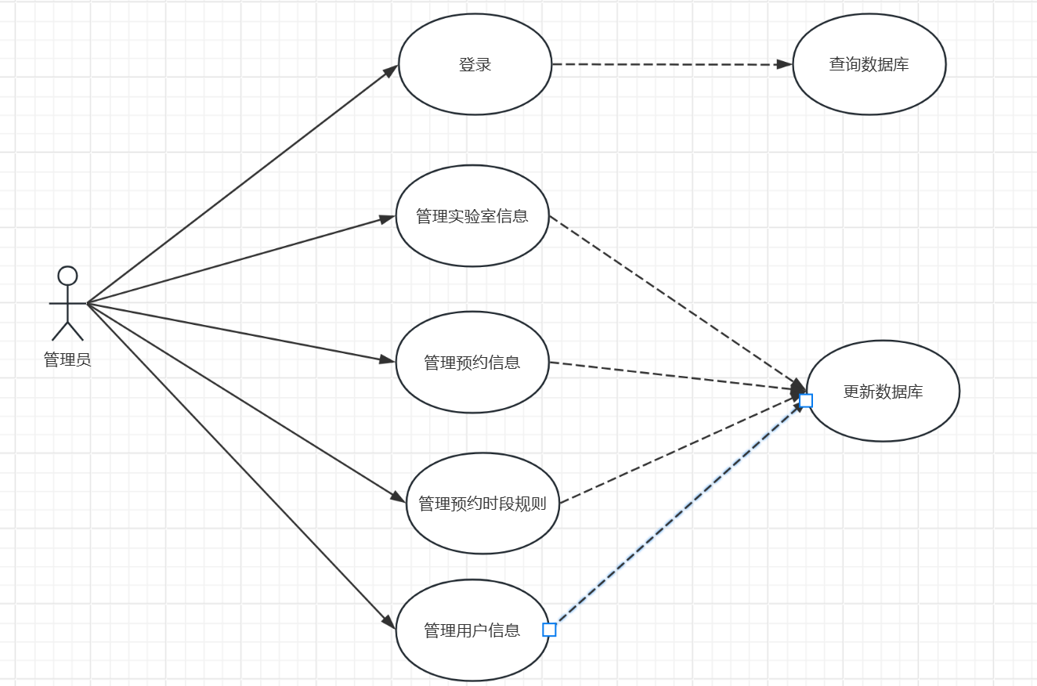
图2-2管理员用例图

登录注册
学生进入系统后，未登录状态下仅可查看实验室的基础信息（名称、位置、类型），无法查看空闲时段和提交预约申请。学生可通过学号进行注册，完善账号基本信息后完成登录；已注册学生可直接通过账号密码登录系统，登录后可使用系统的全部用户端功能。系统将对学生的注册信息进行校验，确保学号的唯一性和真实性。

实验室查询模块
学生登录后，可在该模块按实验室名称、类型、位置进行多条件筛选查询，也可通过关键词进行模糊搜索，系统将展示符合条件的实验室列表。列表中将显示实验室的核心信息及实时空闲时段，点击实验室名称可进入详情页面，查看实验室的设备配置、开放规则、使用须知等详细信息。

时段预约模块
学生在实验室详情页面或空闲时段列表中，可选择目标时段提交预约申请。系统将自动校验同一实验室同一时间段是否存在重复预约、学生单日预约时长是否超过上限等业务规则，若校验通过则预约申请提交成功，系统同步更新实验室的空闲状态；若校验不通过，系统将提示具体的失败原因。预约成功后，学生将收到系统的预约成功提醒。

预约管理模块
学生登录后可在该模块查看个人所有的预约记录，包括待使用、已使用、已取消的预约信息，记录中将展示实验室名称、预约时段、预约状态等内容。对于待使用的预约时段，学生可点击取消按钮完成预约取消操作，取消后系统将实时恢复该实验室时段的空闲状态，并向学生发送取消成功提醒；已使用和已取消的预约记录仅支持查看，不支持修改操作。

个人中心模块
该模块为学生提供个人信息和预约信息的统一管理功能，分为账号信息和预约汇总两个子模块。账号信息子模块支持学生修改个人密码、完善个人资料等操作；预约汇总子模块将学生的待使用、已使用、已取消预约进行分类汇总，方便学生快速查看，同时可从该模块快速跳转到预约管理模块进行取消操作。

使用提醒模块
该模块为学生提供系统消息提醒功能，核心提醒类型包括预约成功提醒、预约即将到期提醒（预约时段前一定时间推送）、预约取消成功提醒、预约违规被取消提醒。提醒信息将在系统内实时展示，学生可随时查看历史提醒记录，确保不会遗漏重要的预约相关信息。

实验室信息管理模块
管理员登录系统后，可在该模块对校园内所有实验室的信息进行全生命周期管理，支持增、删、改、查操作。管理员可添加新的实验室信息，完善名称、位置、类型、设备配置、使用须知等内容；可对已存在的实验室信息进行编辑修改，更新设备配置或使用规则；可将停用、废弃的实验室信息进行删除；可通过关键词搜索快速查询目标实验室的信息，方便管理。

预约时段管理模块
该模块是管理员配置实验室预约规则的核心模块，管理员可针对单个或多个实验室，统一配置可预约时间段（如工作日 8:00-22:00）、每日可约人数、单次使用时长限制、预约提前期等规则。同时，管理员可根据实验室的实际情况（如设备维护、课程使用），临时修改实验室的开放状态，设置为不可预约，此时该实验室将不会在学生端的可预约列表中展示。

预约信息管理模块
管理员可在该模块查看校园内所有的实验室预约记录，支持按实验室名称、学生学号、预约时段、预约状态等条件进行筛选查询。对于异常的预约申请（如恶意重复预约），管理员可进行审核并驳回；对于已提交的违规预约记录（如学生超时长预约），管理员可直接进行取消操作，并向对应学生发送违规取消提醒。该模块还支持预约记录的导出，方便管理员进行线下统计和存档。

用户信息管理模块
该模块为管理员提供学生账号的管理功能，管理员可查看全校学生的账号注册信息，包括学号、注册时间、个人资料等；可查看单个学生的所有预约行为和实验室使用记录，掌握学生的实验室使用情况；对于恶意占用实验室资源的学生账号，管理员可进行临时管控，限制其预约权限，保障实验室资源的公平使用。

非功能需求分析

性能
1.响应速度：系统的页面加载时间不超过 2 秒，实验室查询、预约申请、取消预约等核心操作的响应时间不超过 1 秒，满足学生和管理员的快速操作需求。
2.并发处理：系统需支持至少 200 名学生同时在线操作，高峰期（如实验课预约时段）能稳定处理大量的预约申请和查询请求，无卡顿、崩溃现象。
3.稳定性：系统全年可用率不低于 99.5%，除预定的系统维护时间外，保证 7×24 小时稳定运行，避免因系统故障影响实验室的正常预约和使用。
4.数据准确性：系统的实验室状态、预约记录、用户信息等数据需实时同步，确保学生端和管理端的数据一致，无数据延迟、错误或丢失现象。
5.数据存储：系统需长期存储实验室预约记录、用户操作记录等数据，存储期限不低于 3 年，方便管理员进行历史记录追溯和统计分析。

环境
- 网络环境：系统适配高校校园内网和外网环境，学生和管理员可通过校园内网、家庭网络、移动网络等多种网络访问系统，无网络限制。
- 终端适配：系统支持电脑、笔记本、平板等终端设备访问，适配主流的屏幕分辨率，操作界面可自适应调整，保证不同终端的使用体验。
- 浏览器兼容：系统兼容 Chrome、Edge、Firefox、360 浏览器等主流浏览器，无页面显示异常、功能无法使用的情况。
- 操作环境：管理端系统适配 Windows、Linux 等主流操作系统，用户端无需安装额外软件，通过浏览器即可访问，降低使用门槛。
- 安全环境：系统具备完善的安全防护机制，对学生学号、密码等敏感信息进行加密存储，防止数据泄露；设置管理员操作权限，不同管理员分配不同的管理功能，防止误操作；抵御常见的网络攻击（如 SQL 注入、XSS 攻击），保障系统数据安全。

本章小结
本章内容是对智能问诊系统业务需求和功能需求进行分析，从管理员和用户两个用户角度分析系统功能，并画出系统功能用例图。

